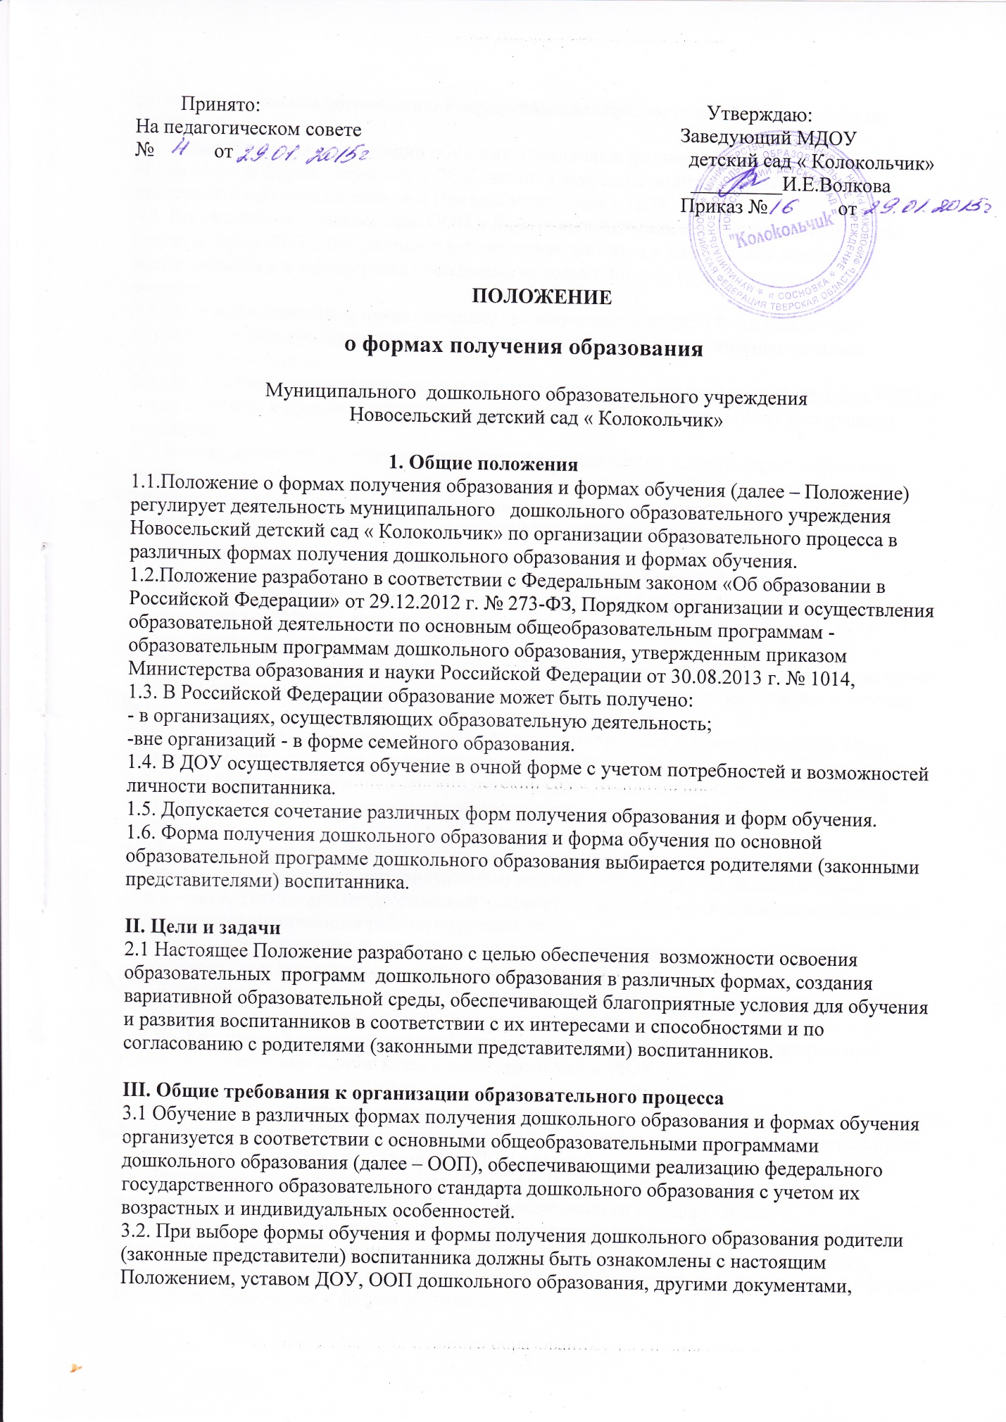

регламентирующими организацию и осуществление образовательной деятельности по избранной форме. 3.3. Основанием для организации обучения в различных формах получения дошкольного образования и формах обучения в ДОУ является заявление родителей (законных представителей) воспитанников и Приказа заведующего ДОУ. 3.4. Воспитанники, осваивающие ООП в ДОУ в очной форме, зачисляются в контингент воспитанников ДОУ. Все данные о воспитаннике вносятся в Книгу учѐта движения воспитанников и в табель учѐта посещаемости воспитанников группы, которую они посещают. 3.5. Родителям (законным представителям) воспитанников должна быть обеспечена возможность ознакомления с ходом, содержанием и результатами образовательного процесса воспитанника. 3.6. ДОУ осуществляет индивидуальный учет результатов освоения воспитанниками ООП, а также хранение в архивах данных об их результатах на бумажных и (или) электронных носителях. 3.7. Воспитанники по завершению учебного года переводятся в следующую возрастную группу. 3.8. Освоение основной общеобразовательной программы дошкольного образования не сопровождается проведением промежуточной аттестации и итоговой аттестации воспитанников. IV. Организация получения дошкольного образования в очной форме обучения 4.1. Получение дошкольного образования в очной форме обучения предполагает посещение воспитанников учебных занятий по образовательным областям, организуемых ДОУ в соответствии с учебным планом и ООП. 4.2. Воспитанникам, осваивающим ООП в очной форме обучения, предоставляются на время обучения бесплатно учебные пособия, детская литература, игрушки, имеющаяся в Детском саду. 4.3. Основной формой организации образовательного процесса в очной форме обучения является занятие – образовательная деятельность (ОД). 4.4. Организация образовательного процесса в очной форме обучения регламентируется ООП дошкольного образования и расписанием непосредственно образовательной деятельности. 4.5. При реализации основной общеобразовательной программы дошкольного образования может проводиться оценка индивидуального развития детей в рамках педагогической диагностики. Результаты педагогической диагностики используются для индивидуализации образования и оптимизации работы с группой детей. 4.6.Формы, периодичность и порядок проведения диагностики определяется ДОУ самостоятельно и закрепляется в локальном нормативном акте. 4.7. Дошкольное образование детей с ограниченными возможностями здоровья может быть организовано как совместно с другими детьми, так и в отдельных группах. 4.8 Воспитанники по завершении учебного года переводятся в следующую возрастную группу в соответствии с локальным нормативным актом Детского сада.
V. Права и обязанности участников образовательного процесса
5.1. ДОУ создает условия для реализации гражданами гарантированного государством права на получение дошкольного образования. ДОУ обязан:
1) обеспечивать реализацию в полном объеме ООП, соответствие качества подготовки воспитанников установленным требованиям федерального государственного образовательного стандарта дошкольного образования, соответствие применяемых форм, средств, методов обучения и воспитания возрастным, психофизическим особенностям, склонностям, способностям, интересам и потребностям воспитанников независимо от формы получения образования и формы обучения;
2) создавать безопасные условия обучения, воспитания и развития воспитанников, присмотра и ухода за воспитанниками, их содержания в соответствии с установленными нормами, обеспечивающими жизнь и здоровье воспитанников, работников ДОУ;
3) соблюдать права и свободы воспитанников, родителей (законных представителей) воспитанников, работников Детского сада.
4) осуществлять индивидуальный учет результатов освоения воспитанниками ООП, а также хранение в архивах информации об этих результатах на бумажных и (или) электронных носителях независимо от формы получения образования и формы обучения. 5.2. Детский сад имеет право: 1) самостоятельно разрабатывать и утверждать основную общеобразовательную программу ДОУ в соответствии с федеральным государственным образовательным стандартом дошкольного образования и с учётом соответствующей примерной образовательной программы дошкольного образования. 2) на свободу выбора и использования педагогически обоснованных форм, средств, методов обучения и воспитания; 3) на выбор учебных пособий, материалов и иных средств обучения и воспитания в соответствии с образовательной программой и в порядке, установленном законодательством об образовании; 4) на проведение педагогической диагностики с целью оценки индивидуального развития воспитанников; 5) с согласия родителей (законных представителей) воспитанников на проведение психологической диагностики. 5.3. Воспитанники Детского сада имеют право на: 5.3.1. предоставление условий для обучения с учетом особенностей психофизического развития и состояния здоровья воспитанников, в том числе получение социально-педагогической и психологической помощи; 5.3.2. получение присмотра и ухода за воспитанниками; 5.3.3. выбор занятий по интересам, игровую деятельность; 5.3.4. бесплатное пользование игрушками, играми, учебными пособиями, средствами обучения и воспитания в пределах федерального государственного образовательного стандарта дошкольного образования. Информационными ресурсами, образовательной базой ДОУ; 5.3.5. уважение человеческого достоинства, защиту от всех форм физического и психического насилия, оскорбления личности, охрану жизни и здоровья; 5.3.6. свободу совести, информации, свободное выражение собственных взглядов и убеждений; 5.3.7. каникулы в соответствии с календарным учебным графиком; 5.3.8. перевод для получения образования по другой форме обучения и форме получения образования в порядке, установленном законодательством об образовании;
5.3.9. перевод в другую образовательную организацию, реализующую образовательную программу дошкольного образования, в случае прекращения деятельности ДОУ;
5.3.10. развитие своих творческих способностей и интересов, включая участие в конкурсах, выставках, смотрах, физкультурных и спортивных мероприятиях;
5.3.11. поощрение за успехи в образовательной, физкультурной, спортивной, творческой деятельности.
5.4. Воспитанники обязаны:
5.4.1. соблюдать режим пребывания в образовательной организации;
5.4.2. осваивать образовательную программу дошкольного образования;
5.4.3. заботиться о сохранении и укреплении своего здоровья, стремиться к нравственному, духовному и физическому развитию;
5.4.4. уважать честь и достоинство других воспитанников и работников ДОУ; не мешать другим воспитанникам во время занятий, не обижать других воспитанников во время совместной деятельности;
5.4.5. бережно относиться к имуществу Детского сада;
5.4.6. находиться в Детском саду в сменной обуви, иметь опрятный внешний вид. На физкультурных занятиях присутствовать в спортивной одежде.
5.5. Родители (законные представители) воспитанников имеют право:
1) выбирать до завершения получения ребенком дошкольного образования с учетом рекомендаций психолого-медико-педагогической комиссии (при их наличии) формы получения образования и формы обучения, образовательные программы, предлагаемого ДОУ;
2) знакомиться с содержанием образования, используемыми методами обучения и воспитания, образовательными технологиями, а также с результатами освоения ООП своих детей независимо от формы обучения;
3) иные права, предусмотренные законодательством в сфере образования и локальными нормативными актами ДОУ.
5.6. Родители (законные представители) воспитанников обязаны:
1) обеспечить получение детьми общего образования;
2) соблюдать правила внутреннего распорядка ДОУ, требования локальных нормативных актов ДОУ, которые устанавливают режим занятий воспитанников, порядок регламентации образовательных отношений между ДОУ и родителями (законными представителями) и оформления возникновения, приостановления и прекращения этих отношений независимо от формы обучения; договор об образовании между ДОУ и родителями (законными представителями) воспитанников;
3) уважать честь и достоинство воспитанников и работников ДОУ, осуществляющих образовательную деятельность;
4) иные обязанности, предусмотренные законодательством в сфере образования и локальными нормативными актами ДОУ.
VI. Заключение Настоящее Положение действует до принятия иных нормативных документов, которые являются основанием для признания утратившим силу настоящего положения.

